Műszaki ábrázolás története

Csík Zoltán
Dunaújváros
2012.02.6

A műszaki ábrázolás alapjai
- A műszaki rajzok adott szabvány szerinti, a szabványt ismerve egyértelműen reprodukálható, ugyanakkor a műszaki kommunikáció legkézenfekvőbb eszköze. A műszaki ábrázolás segítségével a térben létező tárgyról kétdimenziós képet kaphatunk. Ahhoz, hogy két dimenzióból is egyértelmű képet kaphassunk az ábrázolni kívánt tárgyról, szükségszerű azt több nézetben is ábrázolni.
Koordinátatengely és koordinátasík
- A műszaki ábrázolásban értelmezett vetítési eljárások mindegyikére igaz, hogy azok geometriai tájolásra koordinátasíkokat és koordinátatengelyeket használnak.
- Koordinátatengelyeknek nevezzük azokat az egyeneseket, melyek a térben egymást derékszögben metszik. A koordinátatengelyeket X, Y és Z betűkkel jelöljük. A koordinátatengelyek metszéspontját origónak vagy kezdőpontnak nevezzük.
- Koordinátának nevezzük az adott térábrázolásban azokat a jellemző számokat, melyek a rendszerben a középponttól való távolságot jelzik. A koordinátákat előjelük is van, ugyanis a középponttól való távolság lehet pozitív és negatív irányú is.
- Koordinátasíknak nevezzük a térben három olyan tengely által határolt síkot, melyek mindegyikére igaz, hogy egymást derékszögben metszik. A koordinátasíkokat XY, ZY, XZ betűkombinációkkal jelöljük.
- A műszaki ábrázolás vetítési fajtáit meghatározzák a vetítővonalak, a képsík helyzete a vetítővonalakhoz viszonyítva, továbbá az ábrázolandó tárgy helyzete a képsíkhoz képest.

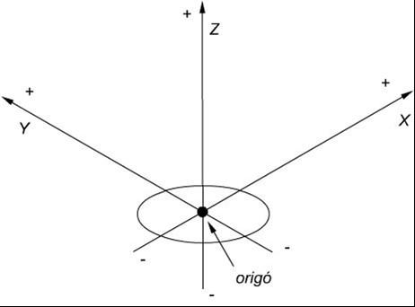
Térbeli ábrázolás.
- Koordinátatengely
Koordinátatengelyeknek nevezzük azokat az egyeneseket, melyek a térben egymást derékszögben metszik. A koordinátatengelyeket X, Y és Z betűkkel jelöljük.
- Koordináta
Koordinátának nevezzük az adott térábrázolásban azokat a jellemző számokat, melyek a rendszerben a középponttól való távolságot jelzik. A koordinátákat előjelük is van, ugyanis a középponttól való távolság lehet pozitív és negatív irányú is.
- Koordinátasík
Koordinátasíknak nevezzük a térben három olyan tengely által határolt síkot, melyek mindegyikére igaz, hogy egymást derékszögben metszik. A koordinátasíkokat XY, ZY, XZ betűkombinációkkal jelöljük.

Pont ábrázolása a térben.

A térben elhelyezkedő pont pontosan ábrázolható a Monge-féle képsíkrendszerben. A pont pontos helye két adat alapján meghatározható, melyek az egyes képsíktól való távolságot mutatják meg. A képsíkoktól való távolságot a pontból a síkra való merőleges mutatja.

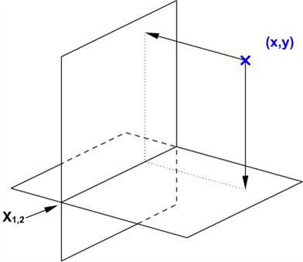
Egyenes ábrázolása a térben.
Ha egyenest szeretnénk ábrázolni, akkor szükséges áttekinteni azokat a pontokat, melyek az egyenesre illeszkednek. Ábrázoljuk ezeket a pontokat, a Monge-féle rendszerben úgy, hogy minden egyes pontot a képsíkokra merőlegesen kivetítünk. Tegyük fel, hogy az egyenesünk nem párhuzamos egyetlen képsíkkal sem, ebből adódik, hogy a mindkét térsíkot metszi. Az egyenes azon két pontját, melyben az egyenes metszi a két térsíkot, nyompontnak nevezzük. A nyompontok mivel illeszkednek az egy-egy térsíkra, ezért azok egyik távolságadata nulla.Léteznek speciális helyzetű egyenesek. Ezek között vannak, melyek az egyik térsíkon helyezkednek el, mások a térsíkkal párhuzamosak, esetleg mindkét térsíkkal egybeesnek.
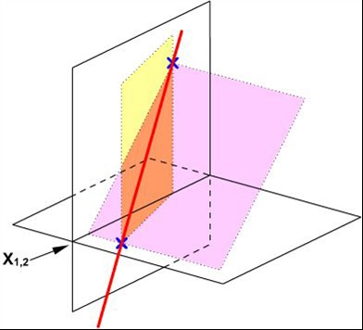
Egyenes térben
- Két egyenes kölcsönös helyzete a síkban és, térben.
Két egyenes kölcsönös helyzete:
Kétdimenziós ábrázolásban, ha két egyenes helyzetét vizsgáljuk, azok lehetnek párhuzamosan elhelyezkedők, vagy egymást metszők. Háromdimenziós ábrázolásban két egyenes helyzete lehet metsző, esetleg párhuzamos, és lehetnek egymástól kitérők. Természetesen minden alakzat, melyet ábrázolni kívánunk, létrehozható pontok halmazából, így az alakzat pontjaink meghatározásával az alakzat a megadott rendszerben egyértelműen elhelyezhető.
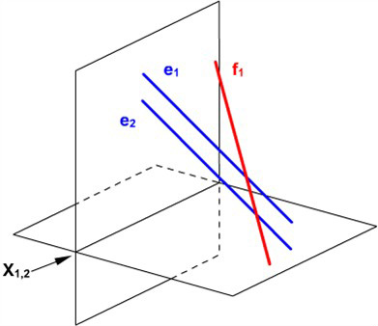
Metsző egyenesek
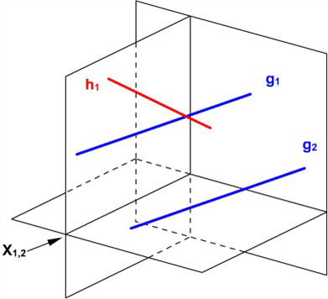
Kitérő egyenesek

Képek ábrázolása, beviteli lehetőségei és feldolgozásuk a számítástechnikában
Képi elemeink számítógépen való tárolását többféle módon is megoldhatjuk. Első módszer az adott képi elem rajzolása, melyhez szükséges egy rajzolóprogram, és annak felhasználói ismerete. Másik módszer, ha van képi elemünk, például egy fénykép. Ekkor ezt olyan formába kell hoznunk, hogy a számítógépünk azt adatként felhasználhassa. A folyamatot, amely során az analóg képből digitális állomány jön létre, a képi elem digitalizálásának nevezzük.
Leggyakoribb felhasználói eszköz az adott képi elem digitalizálására a lapolvasó. Létezik kézi lapolvasó, és asztali lapolvasó. Napjaink egyre elterjedtebb képdigitalizálási formája a digitális fotózás nyújtotta lehetőség, mely a digitális fénykép elkészítését jelenti digitális fényképezőgép segítségével. Az eszköz közvetlen számítógéphez csatlakoztatása után lapolvasó nélkül juttathatunk a számítógépre digitális képi elemeket. Ehhez szükségünk van megfelelő szoftverkörnyezetre, amit általában az operációs rendszer biztosít, vagy a fényképezőgép gyártója kiegészítő alkalmazás formájában, továbbá a fényképezőgép és a számítógép közötti kommunikációs csatornára.
A digitális fényképezőgéppel való digitalizált képi elem előállításánál igazából nincs szükség a számítógépre, hiszen a digitalizált kép már a fényképezést követően létrejön és tárolódik annak memóriájában. A képi elem számítógépre vitele csakis annak a fényképezőgép memóriájából a számítógép háttértárára történő másolását jelenti.
Képek feldolgozása a számítógépen:
- A digitalizált képek megjelenítése számítógépünkön történhet a lapolvasón történt digitalizálásnak megfelelő minőségben, de általában minden egyes képet a rendeltetésének megfelelő nagyságban és formátumban tárolunk. A formátum kiválasztásánál maximálisan figyelembe kell venni, hogy az esetleges minőségbeli romlás a végtermék minőségbeli romlását eredményezheti, ugyanakkor a túl nagy állományméretek a háttértár kapacitás telítettségét okozhatja. Képeinket próbáljuk a megfelelő nagyságban és minőségben elmenteni. A mentéshez szükséges megadnunk a kép formátumot. Ezeket, a formátumokat kiterjesztésekkel jelölték meg, melyek általában rövidítései a formátum tömörítése eljárására utaló leírásnak.

Képernyőkoordinátarendszer:

A műszaki ábrázolás és a Monge-féle képsíkrendszer alapjául szolgál a képi elemek digitalizálásának, és a számítástechnikában vett értelmezésének, megjelenítésének. A számítógép elsődleges kiviteli eszközén, a monitoron megjelenítendő kétdimenziós kép hasonlóan ábrázolódik, mint egy Monge-féle képsíkrendszerben vett vetítésben. Ha a monitorunk egyik képernyősarkát kinevezzük a 0,0 pontnak, akkor az ehhez képesti viszonyítás lehetővé teszi az ábrázolandó képi elem valósághű, méretarányos megjelenítését. Mivel a képernyőnkön kép meghatározott nagyságú, ezért azon maximalizálva van az ábrázolandó kép. Tegyük fel, monitorunkon 1024*768 képpont rajzolható ki maximálisan, és szeretnénk megjeleníteni egy 550*400 képpontból álló képet. Ebben az esetben a képi elem vágás és torzítás nélkül megjelenhet a monitoron, hiszen annak felülete nagyobb, mint az ábrázolandó kép. Ha a megjelenítendő kép egy részletét szeretnénk csak megjeleníteni, ami legyen a kép közepén elhelyezkedő 100*100 képpont, akkor a számítógépen az eredeti kép 225,150 és 325,250 koordinátája által meghatározott négyzet ábrázolódik.
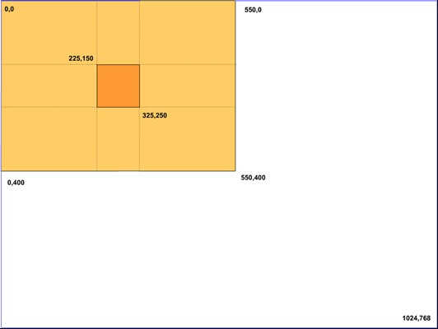

A számítógépes grafika bittérképes formája.

- A számítógépes grafika
A grafikus adatok bevitelét, tárolását, feldolgozását és kivitelét nevezzük számítógépes grafikának (computer graphic). Ez gyakorlatban a digitalizálást követően, a kép adott szoftverrel folytatott szerkesztését és a rendeltetésének megfelelő képformátumban való elmentését, majd az ezt követő kivitelét, például nyomtatását jelenti.
- Állóképek létrehozása
Az állóképek létrehozása maximálisan forrásfüggő, hiszen vagy van megfelelő képi elemünk – például papíron fotó, digitalizált ábra stb. -, vagy ennek hiányában magunknak kell azt létrehoznunk, megrajzolnunk. Természetesen ez az állókép létrehozásának időigényesebb lehetősége. A következő lépés a megrajzolt képi elem beépítése a multimédia alkalmazásba, mert így lesz a későbbi felhasználó számára elérhető. Ezt a megfelelő képformátumba való mentéssel, és annak importálásával érjük el, a fejlesztői környezet erre vonatkozó lehetőségei segítségével.
- Bittérképes forma
Amennyiben lapolvasóval történt egy képi elem létrehozása, akkor az a képernyőnkön bittérképes formában jelenik meg. A bittérképes tárolásban az adott képi elem minden egyes képpontja tárolódik a megfelelő (4-24 bites) színinformációval, így ennek a képi elemek állománymérete nagynak mondható. Az így tárolt kép a bittérképes grafika. Lehetőség van vektorgrafikus formában való mentésre is, ha a képi elemet mi rajzoltuk egy vektorgrafikus rajz-szoftverrel, vagy a már meglévő bittérképes képi elemünket vektoros formában alakítottuk át.
Képdigitalizálás különböző eszközökkel.
- Szkennelés
A multimédiaalkalmazás képi elemeinek a számítógépen való tárolását többféle úton is megoldhatjuk. Első módszer az adott képi elem rajzolása, melyhez szükséges egy rajzolóprogram, és annak felhasználói ismerete. Másik módszer, ha van képi elemünk, például egy fénykép. Ekkor ezt olyan formába kell hoznunk, hogy a számítógépünk azt adatként felhasználhassa. A folyamatot, amely során az analóg képből digitális állomány jön létre, a képi elem digitalizálásának nevezzük.
Leggyakoribb felhasználói eszköz az adott képi elem digitalizálására a lapolvasó. Létezik kézi lapolvasó, és asztali lapolvasó.
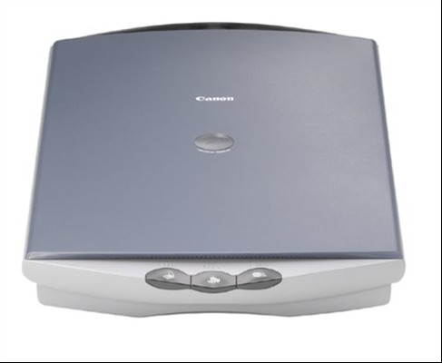

- Digitális fotózás
Napjaink egyre elterjedtebb képdigitalizálási formája a digitális fotózás nyújtotta lehetőség, mely a digitális fénykép elkészítését jelenti digitális fényképezőgép segítségével. Az eszköz közvetlen számítógéphez csatlakoztatása után lapolvasó nélkül juttathatunk a számítógépre digitális képi elemeket. Ehhez szükségünk van megfelelő szoftverkörnyezetre, amit általában az operációs rendszer biztosít, vagy a fényképezőgép gyártója kiegészítő alkalmazás formájában, továbbá a fényképezőgép és a számítógép közötti kommunikációs csatornára.
A digitális fényképezőgéppel való digitalizált képi elem előállításánál igazából nincs szükség a számítógépre, hiszen a digitalizált kép már a fényképezést követően létrejön és tárolódik annak memóriájában. A képi elem számítógépre vitele csakis annak a fényképezőgép memóriájából a számítógép háttértárára történő másolását jelenti.
Képdigitalizálónak nevezünk minden olyan eszközt, amely képes egy adott képforrást digitális formában feldolgozni.

- Vektorgrafika
- A vektorgrafika a számítógépes grafika azon válfaja, amikor az adott képi elemet olyan formában készítjük, szerkesztjük és mentjük, hogy annak megjelenítése nem bitenként történő adatinformációkból épül fel és tárolódik, hanem a grafikus állományt az abban található rajzelemek megjelenítéséhez szükséges információkkal tartalmazza. Ezeket az információkat az adott megjelenítő program értelmezni tudja, és végrehajtja. A vektorgrafika előnye ebből adódik, hogy a vektorgrafikus formában tárolt képi elemre jellemző információk könnyebb szerkeszthetőségi lehetőségeket eredményeznek; könnyebb azokat transzformálni.

Vektorgrafika

- Bittérképes grafika
Ez a grafikai megjelenítési módszer a legegyszerűbb és legelterjedtebb is egyben. A bittérképes grafika a számítógépes grafikai ábrázolás azon válfaja, melyben az adott képi elemet alkotó képpontok mindegyikét tároljuk a rá jellemző információkkal együtt. Gyakorlatban ez azt jelenti, hogy az ilyen formában tárolt képi elem minden egyes képpontja tárolódik.
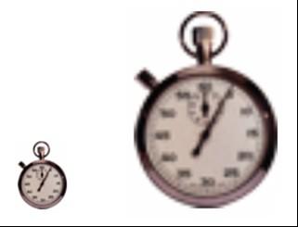
Pixelgrafika

Képszerkesztési lehetőségek pixelgrafikusan.
- Képszerkesztés pixelgrafikusan
A számítógépes grafika a múlt évszázad közepe óta hatalmas fejlődésen ment keresztül. Rengeteg olyan módszer alakult ki, melyek a multimédiaalkalmazások legfontosabb, minőségi termékké válásának útját segítette.

1965-ben alapították meg az amerikai Utah egyetemen azt a tanszéket (Computer Science Faculty), amely a világon elsőként foglalkozott a számítógépes grafikával. Figyelembe véve az akkori technikát meglepő, hogy egyáltalán volt valaki, aki ilyen témát kezdett el kutatni. A tanszék két oszlopos alapító tagja az a David Evans és Ivan Sutherland volt, akik később a szakma egyik úttörő cégét, az Evans and Sutherland-et megalapították. Szintén erről a tanszékről került ki John Warnock, az Adobe alapítója és az algoritmus feltalálója.

- Rajzolás egér és fényceruza segítségével
A számítógépes rajzolás talán leggyakoribb módja az egérrel való rajzolás, melynél az egér mozgásának folyamatos vonala jelenik meg a képernyőnkön. Ez a rajzolási mód egyszerűnek mondható, de ha minőségi képet szeretnénk rajzolni, szükséges a teljes precizitás, hiszen kezünk mozgása nem mindig van egyensúlyban az rajzolni kívánt vonal minőségével. A pontatlanságokból származó hiba elkerülése végett fejlesztették ki a fényceruzákat, melynek alaki mivoltából adódóan egy kényelmesebb, szebb rajzolási mód alakult ki. A fényceruzakatódsugárcsöves monitorokhoz használt ceruza alakú eszköz, amellyel a képernyő egy tetszőleges pontja kijelölhető. Csúcsában fényérzékelő van, amely a rajzoló elektronsugár hatására jelet továbbít a számítógépbe. A jel beérkezése a sorfrekvenciás eltérítő jel időfüggvényén pontosan megfigyelhető, ezáltal a fényceruza koordinátája meghatározható. Fényceruzával a képernyőn legördülő menükből, ikonokból választhatunk.
A fényceruza felhasználói szintű elterjedése nem mondható gyakorinak.


Egérrel készült rajz
köszönöm a figyelmet
Tartalom

- Koordinátatengely és koordinátasík…………………..1
- Térbeli ábrázolás………………………………………………2
- Pont ábrázolása a térben…………………………………..3
- Egyenes ábrázolása a térben…………………………….4
- Két egyenes kölcsönös helyzete a síkban és, térben……………………………………………………………..5
- Képek ábrázolása, beviteli lehetőségei és feldolgozásuk a számítástechnikában……………6
- Képek feldolgozása a számítógépen………………….8
- Képernyőkoordinátarendszer…………………………….9
- A számítógépes grafika bittérképes formája…….10
- Képdigitalizálás különböző eszközökkel…………..11
- Képszerkesztési lehetőségek pixel grafikusan…15
- Rajzolás egér és fényceruza segítségével………..16

hivatkozás .Érdekességek - muszakirajz.lapunk.hu

http://muszakirajz.lapunk.hu/?modul=oldal&tartalom=1093572

